Inhoud
1. Verlof ESS 2
1.1. Procesbeschrijving 2
1.2. User story 2
1.3. Testresultaat 2
2. Adreswijziging ESS 3
2.1. Procesbeschrijving 3
2.2. User story 3
2.3. Testresultaat 3
3. Rekening wijzigen ESS 4
3.1. Procesbeschrijving 4
3.2. User story 4
3.3. Testresultaat 4
4. Functie/afdeling wijzigen MSS 5
4.1. Procesbeschrijving 5
4.2. User story 5
4.3. Testresultaat 5
5. Uren boeken 6
5.1. Procesbeschrijving 6
5.2. User story 6
5.3. Testresultaat 6
6. Forecast vastleggen 7
6.1. Procesbeschrijving 7
6.2. User story 7
6.3. Testresultaat 7
7. Forecast vastleggen 8
7.1. Procesbeschrijving 8
7.2. User story 8
7.3. Testresultaat 8
8. Verkoopactie vastleggen 9
8.1. Procesbeschrijving 9
8.2. User story 9
8.3. Testresultaat 9

Verlof ESS

Procesbeschrijving
Dit werkproces geeft schematisch weer welke stappen de workflow verlofaanvraag doorloopt. Deze handeling voert de medewerker uit onder de button “verlof”. Vervolgens gaat de medewerker naar de button “verlof aanvragen” om de aanvraag in te sturen. De aanvraag gaat vervolgens naar zijn/haar leidinggevende om de aanvraag te beoordelen. Indien de aanvraag wordt afgekeurd komt deze terug bij de medewerker die de aanvraag opnieuw kan insturen (na aanpassen) of kan laten vervallen.

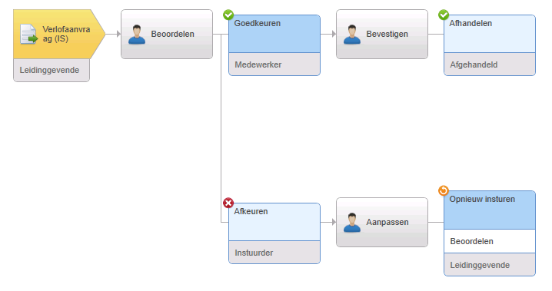

User story
User story 1
Als medewerker, wil ik 3 weken vakantieverlofverlof aanvragen, zodat ik tijdens de zomer op vakantie kan gaan en mijn verlofsaldi wordt bijgewerkt.

User story 2
Als medewerker, 1 dag bijzonder verlof aanvragen, zodat ik mijn afspraak in het ziekenhuis kan nakomen.

Testresultaat
Geef hieronder aan wat je er van vindt.

- Gelukt!
- Gelukt, maar kan beter.
- Niet gelukt.

Toelichting
Geef hieronder een toelichting op jouw testresultaat. Denk hierbij aan de opbouw van het scherm, de werking en duidelijkheid instructies.

Adreswijziging ESS

Procesbeschrijving
Dit werkproces geeft schematisch de workflow adreswijziging weer. Deze handeling voert de medewerker uit onder de button “Persoonlijke gegevens”. Vervolgens gaat de medewerker naar de button “Adreswijziging doorvoeren” om de aanvraag in te sturen. De aanvraag gaat vervolgens naar de personeelsadministratie om de aanvraag te beoordelen. Indien de aanvraag wordt afgekeurd komt deze terug bij de medewerker die de aanvraag opnieuw kan insturen (na aanpassen) of kan laten vervallen. Vervolgens gaat de aanvraag naar de salarisadministratie om eventueel de nieuwe reisafstand aan te passen in de salarisverwerking.

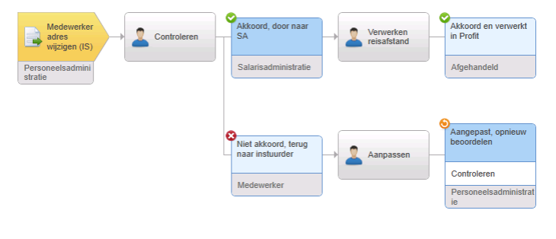

User story
User story 1
Als medewerker, wil ik mijn adres wijzigen, zodat mijn adres in het systeem wordt aangepast en de juiste afstand woon-werk kan worden doorgevoerd door de salarisadministratie voor mijn kilometervergoeding.

Testresultaat
Geef hieronder aan wat je er van vindt.

- Gelukt!
- Gelukt, maar kan beter.
- Niet gelukt.

Toelichting
Geef hieronder een toelichting op jouw testresultaat. Denk hierbij aan de opbouw van het scherm, de werking en duidelijkheid instructies.

Rekening wijzigen ESS

Procesbeschrijving
Dit werkproces geeft schematisch de workflow rekening wijzigen weer. Deze handeling voert de medewerker uit onder de button “Persoonlijke gegevens”. Vervolgens gaat de medewerker naar de button “Bankrekeningnummer wijzigen” om de aanvraag in te sturen. De aanvraag gaat vervolgens naar de personeelsadministratie om de aanvraag te beoordelen. Indien de aanvraag wordt afgekeurd komt deze terug bij de medewerker die de aanvraag opnieuw kan insturen (na aanpassen) of kan laten vervallen.

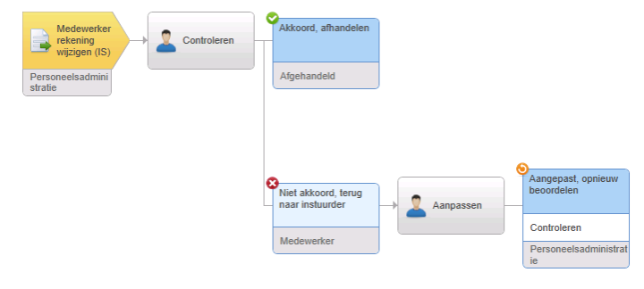

User story
User story 1
Als medewerker, wil ik mijn salarisrekening wijzigen, zodat mijn salarisrekening in het systeem wordt aangepast en mijn salaris bij de volgende uitbetaling op mijn aangepaste rekening wordt gestort.

Testresultaat
Geef hieronder aan wat je er van vindt.

- Gelukt!
- Gelukt, maar kan beter.
- Niet gelukt.

Toelichting
Geef hieronder een toelichting op jouw testresultaat. Denk hierbij aan de opbouw van het scherm, de werking en duidelijkheid instructies.

Functie/afdeling wijzigen MSS

Procesbeschrijving
Dit werkproces geeft schematisch de workflow functie/afdeling wijzigen weer. Deze handeling voert de leidinggevende uit op de stamkaart van de medewerker. Vervolgens gaat de leidinggevende naar de button “Functie/afdeling wijzigen” om de aanvraag in te sturen. De aanvraag gaat vervolgens naar de personeelsadministratie om de aanvraag te beoordelen. Indien de aanvraag wordt afgekeurd komt deze terug bij de leidinggevende die de aanvraag opnieuw kan insturen (na aanpassen) of kan laten vervallen. Vervolgens gaat de aanvraag ter beoordeling naar de salarisadministratie. Indien de aanvraag wordt afgekeurd komt deze opnieuw ter beoordeling bij de personeelsadministratie.

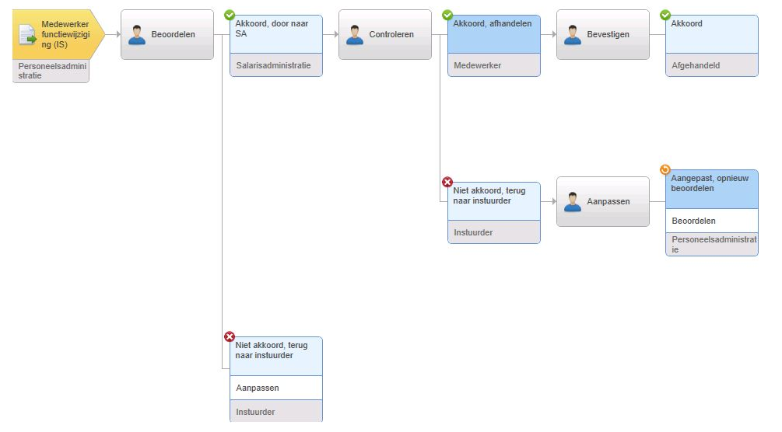

User story
User story 1
Als leidinggevende, wil ik van één van mijn medewerkers vanaf volgende maand de organisatorische eenheid op zijn/haar dienstverband wijzigen, zodat de medewerker vanaf die datum op een andere organisatorische eenheid geregistreerd staat.

Testresultaat
Geef hieronder aan wat je er van vindt.

- Gelukt!
- Gelukt, maar kan beter.
- Niet gelukt.

Toelichting
Geef hieronder een toelichting op jouw testresultaat. Denk hierbij aan de opbouw van het scherm, de werking en duidelijkheid instructies.

Uren boeken

Procesbeschrijving
Binnen de standaard kunnen medewerkers uren boeken, via zowel Profit als Insite. Afhankelijk van de rol van de medewerker kunnen uren voor andere medewerkers ook worden vastgelegd. Uren kunnen worden geaccordeerd door medewerkers met de juiste rol waardoor deze direct klaar staan voor facturatie.

Door deze methodiek te hanteren leg je gegevens vast bij de bron, waardoor de facturatie een druk op de knop is.

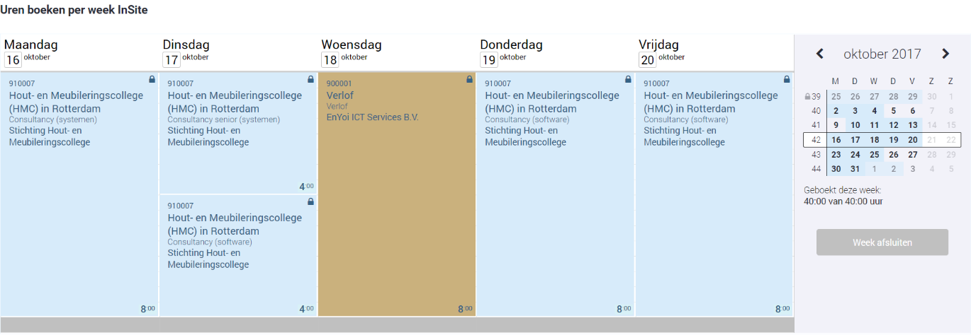

User story
User story 1
Als medewerker wil ik directe uren boeken op project X van klant Y zodat ik mijn uren verantwoord heb en er gefactureerd kan worden.

User story 2
Als medewerker wil ik indirecte uren boeken op het algemene project zodat ik mijn overleg uren verantwoord heb.

Testresultaat
Geef hieronder aan wat je er van vindt.

- Gelukt!
- Gelukt, maar kan beter.
- Niet gelukt.

Toelichting
Geef hieronder een toelichting op jouw testresultaat. Denk hierbij aan de opbouw van het scherm, de werking en duidelijkheid instructies.

Forecast vastleggen

Procesbeschrijving
Via het onderdeel Forecast leg je verwachtingen vast omtrent toekomstige verkopen en omzet. Daarbij kun je notities en verkoopacties vastleggen. Hierdoor heb je volledig overzicht in de openstaande acties en de te verwachten omzet van je organisatie.

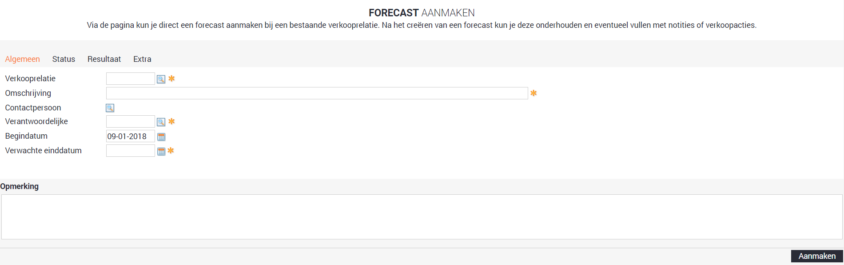

User story
User story 1
Als medewerker wil ik een forecast vastleggen zodat ik mijn verwachtingen voor toekomstige verkopen inzichtelijk krijg.

Testresultaat
Geef hieronder aan wat je er van vindt.

- Gelukt!
- Gelukt, maar kan beter.
- Niet gelukt.

Toelichting
Geef hieronder een toelichting op jouw testresultaat. Denk hierbij aan de opbouw van het scherm, de werking en duidelijkheid instructies.

Forecast vastleggen

Procesbeschrijving
Via het onderdeel Forecast leg je verwachtingen vast omtrent toekomstige verkopen en omzet. Daarbij kun je notities en verkoopacties vastleggen. Hierdoor heb je volledig overzicht in de openstaande acties en de te verwachten omzet van je organisatie.

User story
User story 1
Als medewerker wil ik een forecast vastleggen zodat ik mijn verwachtingen voor toekomstige verkopen inzichtelijk krijg.

Testresultaat
Geef hieronder aan wat je er van vindt.

- Gelukt!
- Gelukt, maar kan beter.
- Niet gelukt.

Toelichting
Geef hieronder een toelichting op jouw testresultaat. Denk hierbij aan de opbouw van het scherm, de werking en duidelijkheid instructies.

Verkoopactie vastleggen

Procesbeschrijving
Binnen de standaard omgeving is het mogelijk om verkoopacties vast te leggen. Hierdoor heb je controle over de acties met betrekking tot verkoopkansen.

In de standaard omgeving is een type dossieritem "verkoopactie" beschikbaar. Deze kan worden vastgelegd bij zowel een verkooprelatie als bij een forecast.
Een verkoopactie kan worden ingezet wanneer je bijvoorbeeld een verkooprelatie moet terugbellen over een offerte of voor het toezenden van informatie.
Hierdoor creëer je een eigen takenlijst die eenvoudig kan worden gesorteerd op actiedatum, maar ook gefilterd op verkooprelatie.

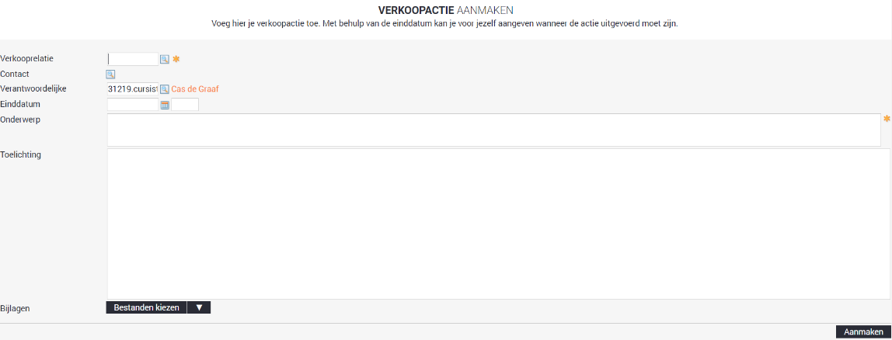

User story
User story 1
Als medewerker wil ik een verkoopactie op een forecast vastleggen, zodat ik controle heb over de acties die ik nog moet uitvoeren.

Testresultaat
Geef hieronder aan wat je er van vindt.

- Gelukt!
- Gelukt, maar kan beter.
- Niet gelukt.

Toelichting
Geef hieronder een toelichting op jouw testresultaat. Denk hierbij aan de opbouw van het scherm, de werking en duidelijkheid instructies.

